**DOCUMENTO PARA DESIGN DE GAMES**

**<The Finance Health>**

Autores: <Nome em ordem alfabética (um por linha)>

Data de criação:<dia, mês e ano em que o documento foi criado>

Versão: <indicar a versão atual do documento>

**Controle do Documento**

**Histórico de revisões**

| **Data** | **Autor** | **Versão** | **Resumo da atividade** |
| --- | --- | --- | --- |
|  |  |  |  |
| <xx/xx/xxxx> | <Nome do autor> | <numero da versão> | <descrever o que foi feito nesta versão> |
|  |  |  |  |
|  |  |  |  |

**Sumário**

**1. Visão Geral do Projeto <ADALOVE – Definir Proposta de Valor>** **6**

1.1 Objetivos do Jogo 6

1.2 Características gerais do Jogo 6

1.3 Público-alvo 6

1.4 Diferenciais 6

1.5 Análise do cenário: Matriz SWOT 6

1.6 Proposta de Valor: Value Proposition Canvas 6

1.7 Requisitos do Jogo <ADALOVE – Documentar requisitos> 7

1.7.1 Requisitos coletados na entrevista com o cliente 7

1.7.2 Persona 7

1.7.3 Gênero do Jogo 7

1.7.4 Histórias do jogo (Game stories) ou Histórias dos usuários (user stories) 7

1.7.5 Mecânica 7

1.7.6 Fontes de Pesquisa / Imersão 7

**2. Game Design <ADALOVE – Elaborar fluxograma do jogo>** **8**

2.1 História do Jogo 8

2.2 Fluxo do Jogo e Níveis (os níveis são opcionais) 8

2.3 O Mundo do Jogo 8

2.3.1 Locações Principais e Mapa 8

2.3.2 Navegação pelo Mundo 9

2.3.3 Escala 9

2.3.4 Ambientação 9

2.3.5 Tempo 9

2.4 Base de Dados 9

2.4.1 Inventário 9

2.4.1.1 Itens Consumíveis (opcional) 9

2.4.1.2 Armamento (opcional) 10

2.4.2 Bestiário (opcional) 10

2.4.2.1 Inimigos Elementais de Água 11

2.4.3 Balanceamento de Recursos (opcional) 11

**3. Level Design (opcional) <ADALOVE – Implementar mecânicas básicas do jogo - parte 1 a 5>** **13**

3.1 Fase <NOME DA FASE 1> 13

3.1.1 Visão Geral (opcional) 13

3.1.2 Layout Área (opcional) 13

3.1.2.1 Connections (opcional) 13

3.1.2.2 Layout Effects (opcional) 13

3.1.2.3 Quests e Puzzles (opcional) 13

3.1.3 Balanceamento de Recursos (opcional) 13

3.1.4 The Boss 14

3.1.5 Outros Personagens 14

3.1.6 Easter Eggs 15

**4. Personagens <ADALOVE – Implementar mecânicas básicas do jogo - parte 1 a 5>** **16**

4.1 Personagens Controláveis 16

4.1.2 <NOME DO PERSONAGEM PRINCIPAL n> 16

4.1.2.1 Backstory 16

4.1.2.2 Concept Art 16

4.1.2.3 Ações Permitidas 16

4.1.2.4 Momento de Aparição 16

4.2 Common Non-Playable Characters (NPC) 17

4.2.1 <NOME DO NPC COMUM n> 17

4.3 Special Non-Playable Characters (NPC) 17

4.3.1 <NOME DO NPC ESPECIAL n> 17

**5. Teste de Usabilidade <ADALOVE – Desenvolver relatório de resultados do playtest>** **18**

**6. Relatório - Física e Matemática** **19**

6.1 Funções 19

6.2 Cinemática Unidimensional 19

6.3 Vetores 19

6.4 Cinemática Bidimensional e mais 19

**7. Bibliografias** **20**

**Apêndice** **21**

## 1. Visão Geral do Projeto <ADALOVE – Definir Proposta de Valor>

## 

### 1.1 Objetivos do Jogo

Definir o objetivo do desenvolvimento desse projeto. Dentre esses, devem ser considerados:

* Desafios e interesses pessoais no tipo de jogo criado
* Para que serve o jogo
* Para que o jogo está sendo criado
* Visão geral e contexto do jogo
* Contexto onde este jogo está sendo criado (justificar que é feito num bootcamp, que vai gerar um produto para o bootcamp)

→ **O objetivo do jogo é passar conhecimentos de educação financeira de uma forma divertida e intuitiva. Isso será retratado na vida de um personagem com problemas reais, na administração de recursos financeiros em situações cotidianas de maneira interativa e atrativa.**

### 1.2 Características gerais do Jogo

O core do jogo é baseado em consequências e o aprendizado do player com cada ação e atitude mediante os desafios e a administração de alguns recursos financeiros, para uma vida mais independente e estável. Assim o protagonista irá se deparar com problemas reais e terá que tomar as melhores ações mediante cada problema. Esses problemas e desafios serão ilustrados por minigames que definiram seu sucesso ou fracasso em determinada situação. De modo que, posteriormente, sofrerá as consequências dando continuidade no jogo.

### 1.3 Público-alvo

Pessoas com idades entre 12 e 27 anos que tenham baixo conhecimento financeiro.

### 1.4 Diferenciais

Nosso game tem um grande diferencial por estimular o conhecimento financeiro por meio de desafios que o usuário enfrentará durante a partida, tais como: decisões de compra, investimentos e análise de mercado.

### 1.5 Análise do cenário: Matriz SWOT

**SWOT Analysis**

| **Strengths**   * Atratibilidade * Educativo * Acessível * Recursos no game | **Weaknesses**   * Baixa densidade de conteúdo financeiro * Limitação de recursos gráficos * Falta de experiência na área |
| --- | --- |
| **Opportunities**   * Área ampla de jogos * Estilo de jogo bem difundido. * Gamificação da Educação Financeira * Incentivos do Governo para Educação Financeira | **Threats**   * Concorrência * Baixa demanda neste nicho. |

### 1.6 Proposta de Valor: Value Proposition Canvas

“Play to learn!” → *Desmistificamos o conceito arcaico do Conteúdo de Educação Financeira e Investimentos… Venha aprender sobre Investimentos e Educação Financeira, de uma forma fácil e divertida!*

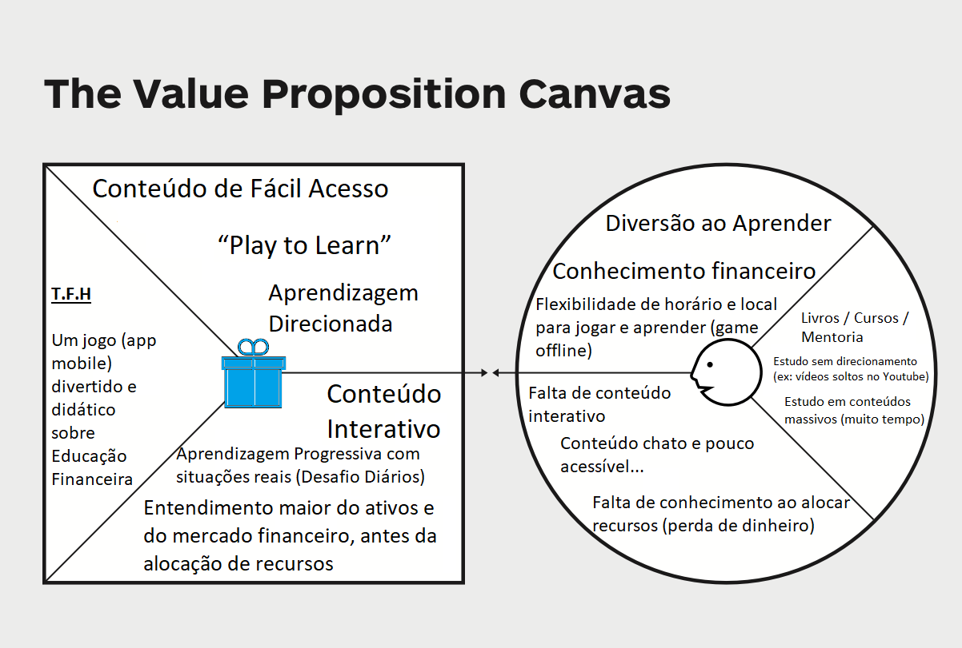

### 1.7 Requisitos do Jogo <ADALOVE – Documentar requisitos>

### 

#### 1.7.1 Requisitos coletados na entrevista com o cliente

“The Finance Health” é um jogo focado na vida de um jovem adulto que se depara com algumas adversidades financeiras. O jogo tem como principal objetivo tornar a Educação Financeira e a busca por conhecimento em investimentos, uma coisa divertida. O jogo se passa numa cidade fictícia em que as ações dos jogadores se delimitam a tarefas e desafios diários em espaços da cidades.

No primeiro momento o controle será feito mediante ao deslocamento do personagem principal, sendo assim um personagem controlável. O comando será através do “Up, Down, Right and Left” no Computador, mas pra frente a intenção é manter um joystick para o jogo mobile.

Em relação ao nosso diferencial, ele será baseado no conceito e temática do jogo. A nossa intenção é trazer um novo tipo de conteúdo relacionado a Educação Financeira, e aliar com desafios e desenvolvimento de um jogo normal, sendo assim, uma forma divertida e leve de aprender.

**Requisitos**

* Espaço aberto para sempre encaixar novos conteúdos (módulos novos em atualizações constantes) → Requisito Funcional
* Pode ser um jogo de decisões e o personagem vai avançando
* Deslocamento do personagem
* Modalidade de Pop-Up (ler e mail diariamente com novas “tasks”) → Requisito Funcional
* Custo de "um dia" (precisa render o dinheiro para ficar "positivo" no dia a dia)
* Deslocamento diário
* Desafios para Investir (melhor produto) → pode alinhar isso com o os Mini Games
* **BOTÃO** para Saber Mais: Divulgar conhecimento mais específico por meio de Vídeos → Requisito Funcional
* Jogo Off-line (Ranking e associação com as Redes Sociais - pode trazer competição)
* Badge + Dinheiro (conquistas) quando acessar e terminar um conteúdo de conhecimento financeiro → Requisito Funcional
* Objetivo para o jogador entender seu perfil investidor

#### 1.7.2 Persona

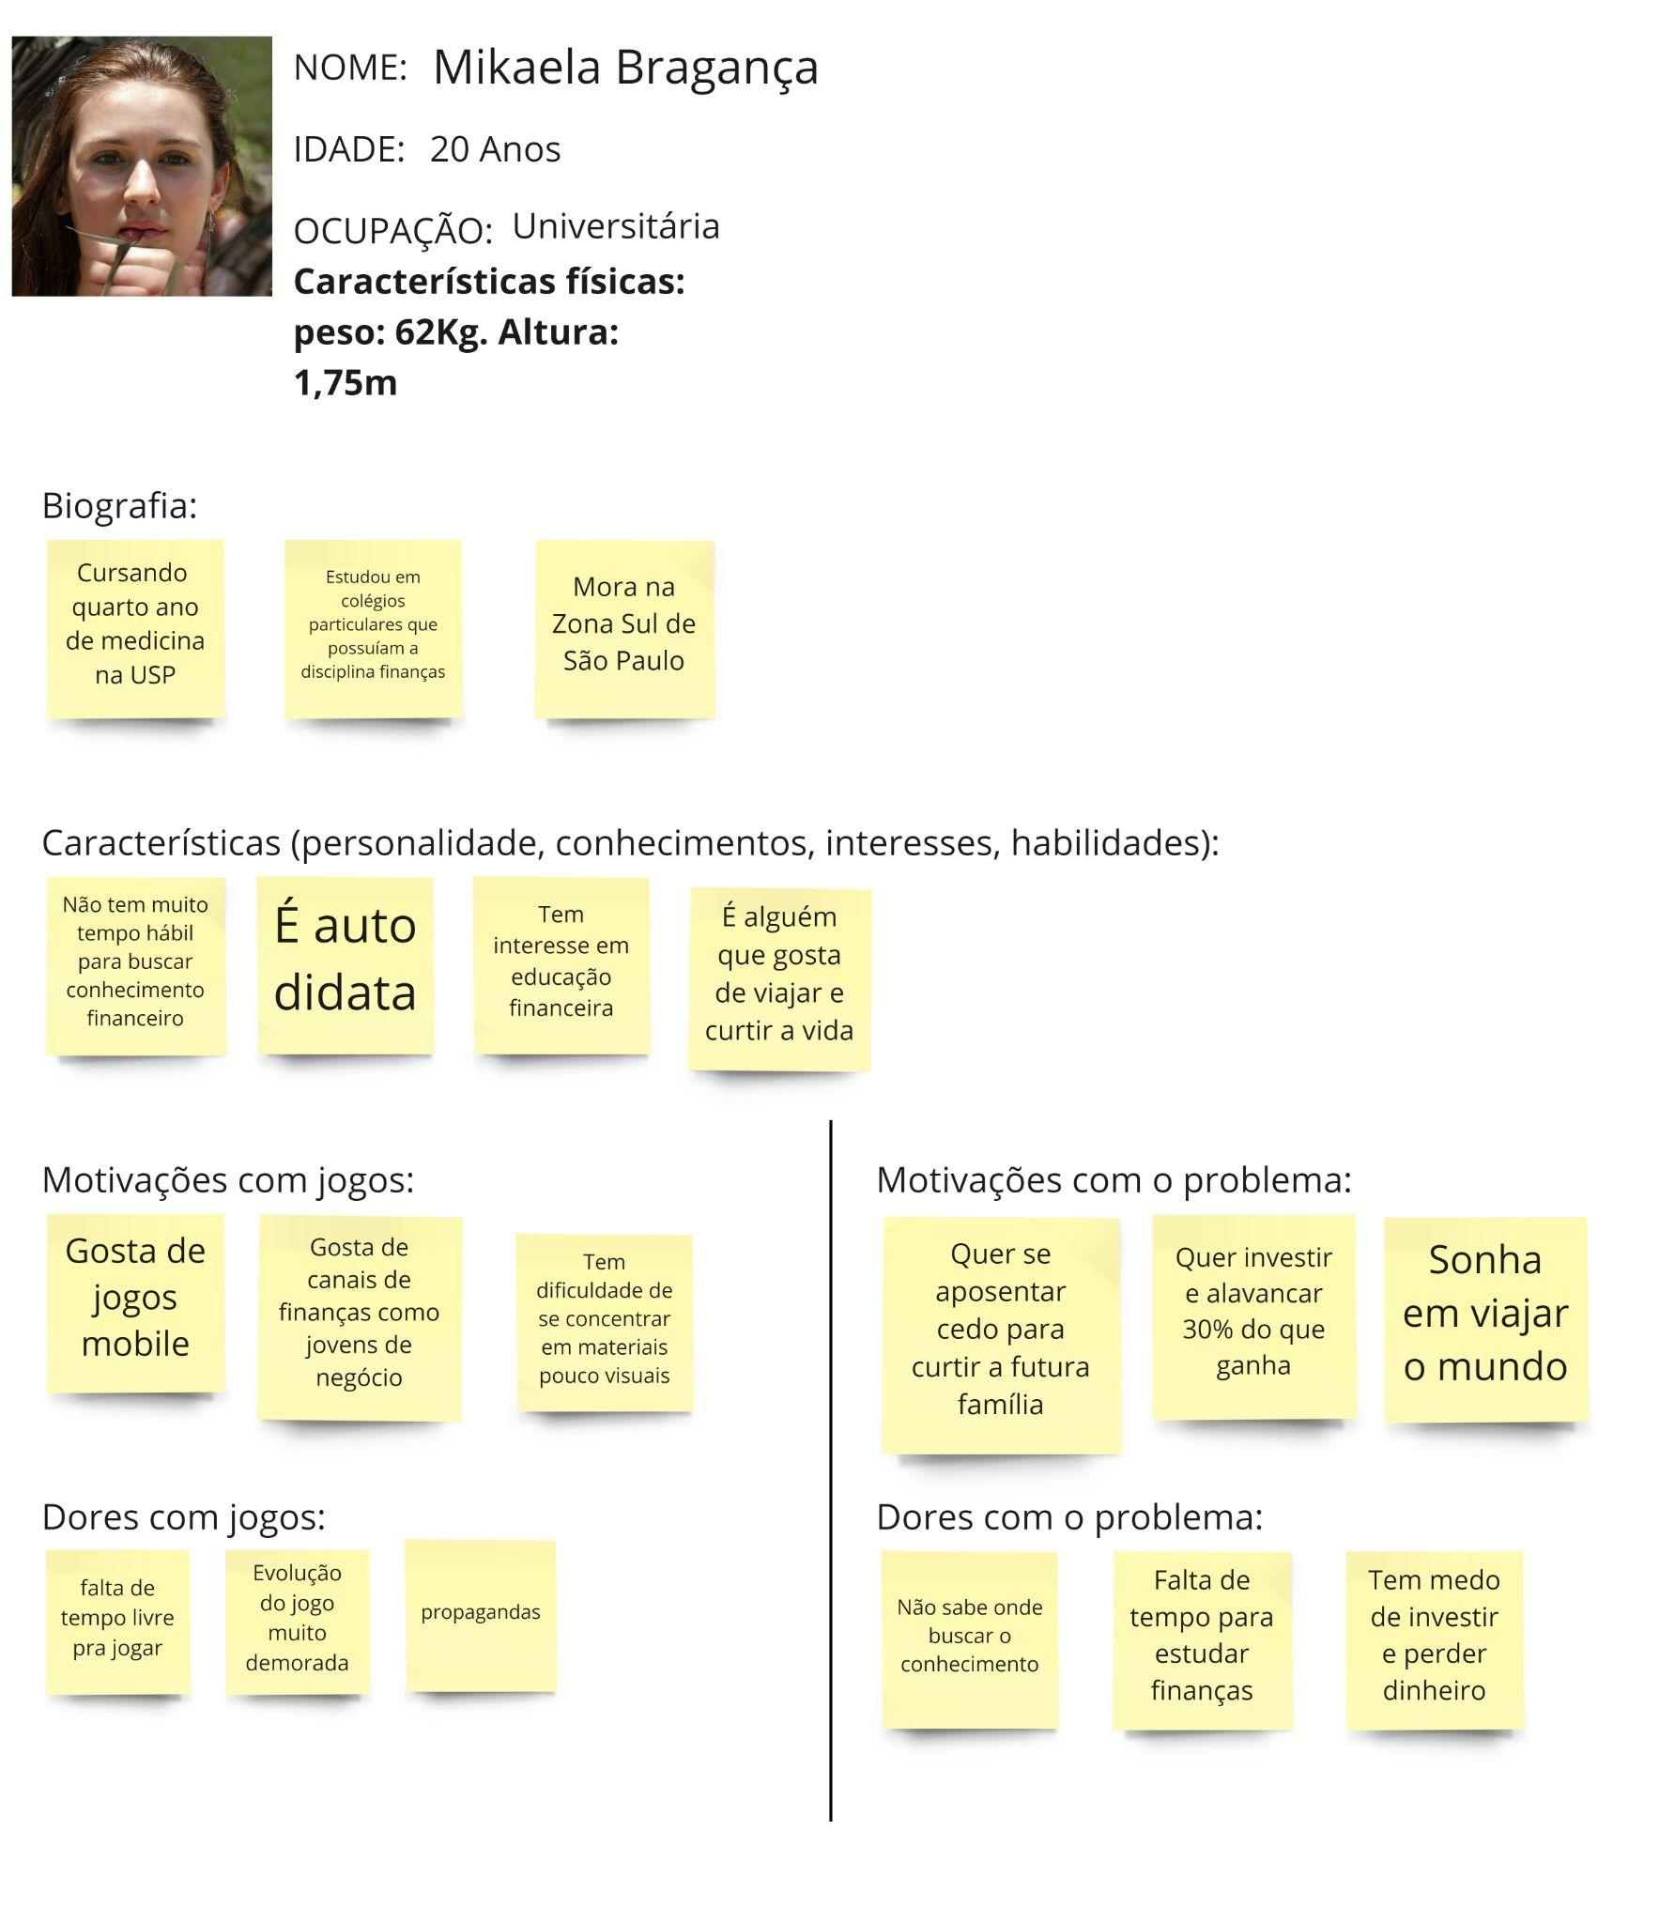

**Mikaela Bragança** é uma jovem estudante de medicina na USP, que está entrando no terceiro ano de faculdade. Mikaela sempre gostou muito de estudar por conta própria, mas depois de entrar para faculdade não tem mais tempo para nada. Ela mora na Zona Sul de São Paulo e pega dois ônibus para a faculdade, todo dia. O seu interesse pelo mercado financeiro vem desde o Ensino Médio, mas ele sempre teve receio de realizar investimentos, pois acredita que falta conhecimento mais apurado sobre investimentos e Educação Financeira.

#### 1.7.3 Gênero do Jogo

Role Play (RPG) / Educativo.

#### 1.7.4 Histórias do jogo (Game stories) ou Histórias dos usuários (user stories)

| **Número** | **Descrição** | **Tamanho (Fibo)** | **Prioridade** | **Status** | **Data prevista** |
| --- | --- | --- | --- | --- | --- |
| **#1** | Eu como personagem quero jogar videogame, para manter minha barra de felicidade acima do ideal. | 8 | 2 | Aguardando | 23/02 |
| **#2** | Eu como personagem quero ter dinheiro, para personalizar a minha casa. | 13 | 5 | Aguardando |  |
| **#3** | Eu como personagem quero ir ao trabalho para ganhar dinheiro. | 3 | 1 | Aguardando | 23/02 |
| **#4** | Eu como vizinho, quero manter o ambiente o mais calmo possível para descansar em paz. | Pequeno | 7 | Aguardando |  |
| **#5** | Como chefe de um setor empresarial, eu quero obter o maior desempenho para o crescimento da empresa. | Grande | 6 | Aguardando |  |
| **#6** | Eu como um jovem estudante e estagiário (personagem principal) quero poder alavancar minha renda para alcançar minha independência financeira e adquirir bens. | Grande | 3 | Aguardando |  |
| **#7** | Eu como um jovem estudante e estagiário (personagem principal) quero acordar e resolver as pendências (e mails + tasks) e alcançar as metas no meu dia, para continuar me desenvolvendo e adquirir propriedades no jogo (nível + conquistas). | Grande | 4 | Aguardando |  |
| **#8** | Eu como personagem (atendente de mercado/loja) quero dar todas as opções de compra aos meus clientes, para que eles possam ter uma vida feliz e saudável (personagem principal). | Médio | 8 | Aguardando |  |
| **#9** | Eu como morador novo na cidade, quero interagir com os moradores, para adquirir novos conhecimentos. | Grande | 5 |  |  |

#### 1.7.5 Mecânica A ideia de mecânica do nosso jogo utilizará um joystick para movimentação em geral do jogo (neste caso na versão “Beta” serão utilizados os comandos do computador). O Mundo (Game em Terceira Pessoa - focado no personagem → Plataforma 2D) será fictício baseado em alguns aspectos e espaços da vida real, como Banco e Mercado, por exemplo. O período do jogo será de um dia inteiro refletido em 8 minutos. A dimensão será algo pensado para a tela mobile com a escala reduzida. A conectividade do jogo será por meio off-line, sem registro com outras plataformas (principalmente, redes sociais). Entendemos, que para o constante aprendizado, a competitividade entre “players” deve ser deixada de lado, para o maior entendimento e engajamento com o conteúdo.

O deslocamento será cíclico e poderá ser feito de cada uma das localizações diretamente a outra. O transporte (carro, ônibus, bike, a pé) será decidido pelo próprio jogador e haverá custos equivalentes. Esta decisão se baseará também em variáveis (tempo, cansaço, felicidade e etc) que podem acarretar consequências no jogo.

**No jogo (Localizações): Casa, Banco, Trabalho e Parque (Espaço Aberto);**

A Educação Financeira vai ser apresentada como uma opção quase que necessária para a mudança de vida financeira do personagem e para evitar passar por "perrengues" futuros. Sendo assim, a personificação do jogo será baseada em atividades diárias baseadas em situações reais (“real-life situations”), estruturando um processo de ensino-aprendizagem, no qual o jogador terá alguns desafios práticos como principal ferramenta didática no conhecimento de Educação Financeira.

O processo de Conquistas, será utilizado com moedas e pontos de experiência em certos aspectos e desafios do jogo, assim, para que de acordo com a quantidade desses recursos que o jogador possua, ele poderá desbloquear novas fases e itens.

#### 1.7.6 Fontes de Pesquisa / Imersão

Indicar as principais fontes de pesquisa do jogo para a criação de conteúdo (feitos em aula): imagens, filmes, animações, livros e outros que realmente foram usados para a etapa de imersão ao tema. Fazer um sumário do conteúdo pesquisado a partir dos referidos materiais.

| **Fonte** |
| --- |
|  |
| 1. *“Pokemon Fire and Red”* - Jogo para Gameboy / Nintendo DS e Emulador |
| 2. Sprite Resources - <https://www.spriters-resource.com/> |
| 3. Site “RPG Maker” - <https://www.rpgmakerweb.com/> |
| 4. |
| 5. |

## 2. Game Design <ADALOVE – Elaborar fluxograma do jogo>

### 2.1 História do Jogo

Descrever os seguintes aspectos:

* Tema (*storyline*)
* Conceito
* Pano de fundo da história (*backstory*)
* Premissa
* Sinopse
* Estrutura narrativa escolhida
* Elementos do roteiro para a estrutura narrativa escolhida (animação, cut-scenes, McGuffin, diálogos, foreshadowing, inciting incident, etc) – Colocar detalhes dos elementos escolhidos por fase do jogo
* Níveis de interatividade do jogo

### 2.2 Fluxo do Jogo e Níveis (*os níveis são opcionais*)

No início do jogo é dada uma ênfase maior para o aprendizado, isto é, “como jogar”, posteriormente há um aumento significativo na dificuldade e algum mecanismo de premiação pelos objetivos alcançados. Descrever esse mecanismo de premiação. Por exemplo, objetos secretos que aparecem de acordo com a eficiência do jogador, ou seja, aparecerá algum item valendo mais pontos se o jogador alcançar uma pontuação excepcional em um determinado tempo. Uma forma para o jogo se tornar mais dinâmico é atribuir características aleatórias para o local e o tempo em que esses objetos secretos serão mostrados.

Fazer o *flowchart* do jogo (grafo representando o fluxo do jogo) e descrever que tipo de flowchart escolheu: baseado em ações, em quests, na narrativa etc? Justificar de acordo com o gênero escolhido. Por fim, quanto tempo o jogador deverá despender com o jogo?

### 2.3 O Mundo do Jogo

#### 2.3.1 Locações Principais e Mapa

Descrever as locações principais do jogo e o mapa do mundo dele (não são os mapas das fases e sim do mundo!).

Apresentar um *flowchart* do mundo.

#### 

#### 2.3.2 Navegação pelo Mundo

Descrever como os personagens se movem no mundo criado e as relações entre as locações – utilizar os “gráficos de escolhas”, identificando os pontos chaves do jogo como fase, descoberta de um item importante, chefe da fase etc.

#### 

#### 2.3.3 Escala

Descrever a escala usada para representar o mundo do jogo. Exemplo: os personagens são minúsculos em relação ao mundo, sendo que as portas são, por exemplo, 2 vezes maiores que a altura deles. Escala 1:2.

#### 2.3.4 Ambientação

Condições climáticas do mundo do jogo (se aplicáveis – verão, inverno? Dia ou noite?), condições vegetais, animais. Definir se tais condições serão estáticas (por exemplo, acontecerá uma “chuva” sempre no mesmo ponto) ou dinâmicas (por exemplo, em determinado trecho de uma fase pode aparecer uma “chuva” com uma determinada probabilidade).

#### 2.3.5 Tempo

Como o tempo (*timer*/contador) será utilizado no jogo, se for o caso.

### 

### 2.4 Base de Dados

#### 2.4.1 Inventário

Descrever cada um dos itens do jogo, apresentando suas características principais e usadas para programar o jogo (características que de fato afetam o funcionamento do jogo; por exemplo, suponha que o peso seja fator relevante no jogo de forma que o jogador não possa carregar muitos objetos ao mesmo tempo, portanto, listar o peso de cada item é importante porque esse é um fator relevante no jogo). É necessário que se agrupem os itens por similaridade, para facilitar consulta e organização: arma, dinheiro, itens consumíveis (cura, magia etc) entre outros. Fazer uma tabela a distribuição dos objetos do jogo todo. A seguir um exemplo de listagem de itens do jogo.

#### 2.4.1.1 Itens Consumíveis *(opcional*)

Poção Medicinal Pequena

|  | Descrição | Uma pequena poção que cura um pouco de energia. |
| --- | --- | --- |
| Peso | 5 |
| Valor de cura | 10 |

Poção Medicinal Média

|  | Descrição | Uma pequena poção que cura um pouco de energia. |
| --- | --- | --- |
| Peso | 10 |
| Valor de cura | 15 |

Poção Medicinal Grande

|  | Descrição | Uma pequena poção que cura um pouco de energia. |
| --- | --- | --- |
| Peso | 20 |
| Valor de cura | 25 |

#### 

#### 2.4.1.2 Armamento (*opcional*)

Espada de Gelo

|  | Descrição | Permite congelar o inimigo. Chance de 30%. |
| --- | --- | --- |
| Peso | 20 |
| Ataque | 20 |

Espada de Fogo

|  | Descrição | Permite lançar fogo nos inimigos. Chance de 30%. |
| --- | --- | --- |
| Peso | 20 |
| Ataque | 20 |

Espada Imaterial

|  | Descrição | Permite atacar monstros do tipo *Fantasma*. |
| --- | --- | --- |
| Peso | 15 |
| Ataque | 10 |

### 2.4.2 Bestiário (*opcional)*

Descrever os inimigos do jogo apresentando, da mesma forma que foi feita para a listagem de itens, os fatores realmente relevantes para o jogo. A seguir alguns exemplos.

#### 2.4.2.1 Inimigos Elementais de Água

**Geleca Azul**

|  | Descrição | Uma geleca azul. Tocar sua pele fria pode te congelar! |
| --- | --- | --- |
| HP | 1600 |
| Defesa | 10 |

**Peixe Esfomeado**

|  | Descrição | Um peixe faminto e raquítico. |
| --- | --- | --- |
| HP | 2500 |
| Defesa | 20 |

### 2.4.3 Balanceamento de Recursos (*opcional*)

Apresentar as tabelas de balanceamento aprendidas em sala (depende do estilo do jogo). Apresentar outros aspectos que as tabelas não conseguem solucionar e mostrar as soluções adotadas. A seguir estão os exemplos de tabelas vistas em sala.

**Enemy Chart**

| **Tipo Inimigo** | **W\*** | **Fase 1** | **Fase 2** | **Fase 3** | **Fase 4** | **Fase 5** | **Fase 6** | **Total** |
| --- | --- | --- | --- | --- | --- | --- | --- | --- |
|  |  |  |  |  |  |  |  |  |
| Geleca Verde | 1 | 3 | 5 | 2 |  |  |  | 10 |
| Geleca Azul | 2 | 1 | 5 | 5 | 5 | 2 |  | 15 |
| Morcego | 5 |  |  | 1 | 5 | 5 | 10 | 21 |
| Flor-bomba | 10 |  |  |  |  | 2 | 5 | 7 |
|  | |  |  |  |  |  |  |  |
| **Total** | | 5 | 15 | 17 | 35 | 49 | 100 |  |

(No caso do *level* *design*, essa tabela desmembra-se em “inimigos x área por fase”).

*Lembre-se que devemos colocar a quantidade de itens vezes o seu peso (W). A equação de dificuldade do inimigo ou peso (W) deve levar em consideração diversas questões, como: sua IA, seu HP, sua resistência, sua velocidade de ataque, itens que pode liberar (*drop*) para o jogador etc.

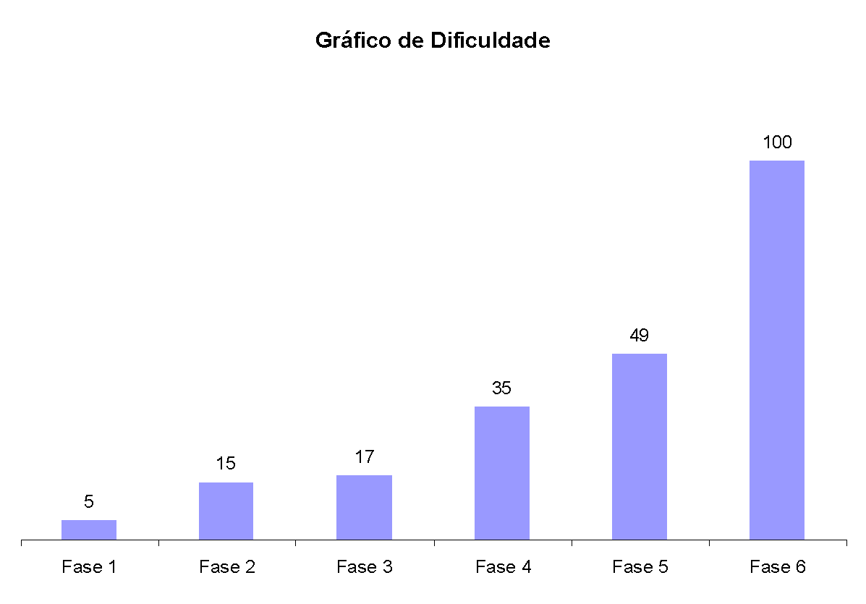

Figura 2. Gráfico de dificuldade para o jogo NOME DO JOGO.

Discutir, baseado no gráfico acima, se o balanceamento escolhido está de acordo com as teorias apresentadas por Mihaly.

Deve repetir a tabela “Enemy chart” para itens, quests, skills etc, ou seja, dependendo do tipo de jogo podem surgir outras tabelas bem como algumas desaparecer.

**Item Chart**

| Tipo de Item | Fase 1 | Fase 2 | Fase 3 | Fase 4 | Fase 5 | Fase 6 | Total |
| --- | --- | --- | --- | --- | --- | --- | --- |
|  |  |  |  |  |  |  |  |
| Moeda | 20 | 20 | 50 | 20 | 40 | 50 | 200 |
| Sorvete | 3 | 5 | 5 | 2 | 2 | 3 | 20 |
| Bombinha |  |  | 2 |  |  | 3 | 5 |
| Super Estrela | 1 | 1 | 1 | 1 | 1 | 1 | 6 |

## 3. Level Design (opcional) <ADALOVE – Implementar mecânicas básicas do jogo - parte 1 a 5>

Apresentação do World Diagram para, logo a seguir, especificar cada fase. Pode-se acrescentar o gameflow nessa parte, levando-se em consideração o tipo de gameflow a ser trabalhado (quest, narrativa, ação etc).

### 3.1 Fase <NOME DA FASE 1>

#### 3.1.1 Visão Geral (opcional)

Construção do *layout* *área* dessa fase com informações de quais áreas estão ligadas a quais Descrever o cenário desta fase: onde no mundo fica o local, como o personagem chegou ali, como é a vegetação, a temperatura etc.

Definir a meta (objetivo) do jogador na fase. Detalhar micro metas, se houver.

Descrição de onde o personagem inicia a fase, o que ele deve fazer para concluir a fase.

#### 3.1.2 Layout Área (opcional)

Construção do *layout* *area* dessa fase com informações de quais áreas estão ligadas a quais áreas, sem se importar com itens ou o formato e detalhes de objetos da área.

#### 3.1.2.1 Connections (opcional)

Construção do cenário usando *connections*. Também apresentar, se for o caso, do uso das técnicas de visibilidade de cena adotadas (caixotes obstruindo visão, escadas verticais, corredores/donut rooms, portas, ambientes obscuros etc).

#### 3.1.2.2 Layout Effects (opcional)

Legenda com informações de efeitos visuais/sons/animações CG no jogo.

#### 3.1.2.3 Quests e Puzzles (opcional)

Construção de quests/puzzles utilizando o quest/puzzle flow.

#### 3.1.3 Balanceamento de Recursos (opcional)

Posicionamento de itens na fase, utilizando o layout area como base. Usar legenda especificando todos os itens/inimigos (pode-se criar uma classificação, por exemplo, de inimigos tipo 1 – fáceis e inimigos tipo 2 – difíceis).

Inserir tabela com os inimigos e a quantidade destes inimigos na fase divididos por área, para controle do balanceamento da mesma. Exemplo:

Enemy Chart

| **Tipo Inimigo** | **W\*** | **Área1** | **Área 2** | **Área 3** | **Área 4** | **Área 5** | **Área 6** | **Total** |
| --- | --- | --- | --- | --- | --- | --- | --- | --- |
|  |  |  |  |  |  |  |  |  |
| Geleca Verde | 1 | 1 | 1 | 2 |  | 1 | 2 | 7 |
| Geleca Azul | 2 |  | 1 |  | 1 | 2 | 1 | 5 |
| Morcego | 5 |  |  |  |  |  | 1 | 1 |
| Flor-bomba | 10 |  |  |  |  |  |  | 0 |
|  | |  |  |  |  |  |  |  |
| **Total** | | 1 | 3 | 2 | 2 | 5 | 9 |  |

Do mesmo modo, inserir tabela com os itens e a quantidade destes itens na fase por área, para controle do balanceamento da mesma.

**Item Chart**

| **Tipo de Item** | **Área1** | **Área 2** | **Área 3** | **Área 4** | **Área 5** | **Área 6** | **Total** |
| --- | --- | --- | --- | --- | --- | --- | --- |
|  |  |  |  |  |  |  |  |
| Moeda | 5 | 2 | 3 | 5 |  |  | 15 |
| Sorvete | 1 |  | 1 |  | 1 |  | 3 |
| Bombinha |  |  | 2 |  |  | 1 | 3 |
| Super Estrela |  |  |  |  | 1 |  | 1 |

#### 3.1.4 The Boss

Descrever o chefe da fase (se houver) e seu comportamento de ataque/defesa, bem como o modo previsto para o jogador derrotá-lo e a recompensa adquirida (power-up, vida, itens diversos etc).

#### 

#### 3.1.5 Outros Personagens

Descrever quais e onde estão os NPCs e as ações que eles assumem perante o jogador/situação.

Definir como se dá a interação com o personagem. Criar os diálogos do NPC para a fase.

#### 3.1.6 Easter Eggs

Descrever locais/itens secretos na fase (se houver) e a forma para alcançá-los, bem como a recompensa adquirida (power-up, vida, itens diversos etc).

## 4. Personagens <ADALOVE – Implementar mecânicas básicas do jogo - parte 1 a 5>

Aqui, descrever brevemente a relação dos personagens na história e uma tabela com os personagens do jogo, apontando a fase em que aparecem (se houver personagens).

**Character Appearance Chart**

| **Personagem** | **Fase 1** | **Fase 2** | **Fase 3** | **Fase 4** | **Fase 5** | **Fase 6** | **Fase 7** |
| --- | --- | --- | --- | --- | --- | --- | --- |
|  |  |  |  |  |  |  |  |
| Mario |  |  |  |  |  |  |  |
| Luigi |  |  |  |  |  |  |  |
| Toadstool |  |  |  |  |  |  |  |
| Koppa |  |  |  |  |  |  |  |

### 4.1 Personagens Controláveis

#### 4.1.2 <NOME DO PERSONAGEM PRINCIPAL *n*>

Para cada personagem (se houver mais de um), descrever como foi criado, qual é a sua *backstory*. É interessante que apareça os esboços (desenhos) do mesmo. Deve existir algum mecanismo inicial para a seleção de personagem, quando for o caso. Deve permitir seleção de itens básicos inicias para o personagem, quando for o caso. Para cada personagem, detalhar:

#### 4.1.2.1 Backstory

Backstory (pano de fundo) do personagem.

#### 4.1.2.2 Concept Art

Esboços do personagem.

#### 4.1.2.3 Ações Permitidas

Habilidades físicas/ações no jogo (tem que estar relacionadas à psicologia e à sociologia do personagem).

#### 4.1.2.4 Momento de Aparição

Momento em que o personagem vai aparecer (identificar de acordo com as fases planejadas, utilizar o apoio do flowchart, se necessário)

### 4.2 Common Non-Playable Characters (NPC)

#### 4.2.1 <NOME DO NPC COMUM *n*>

Para cada NPC comum, descrever sua história, comportamento perante o personagem (agressivo, amistoso, indiferente etc), seus dados pessoais como pontos de vida e outros que forem implementados (pontos de magia, habilidades etc). O comportamento do personagem será estático ou dinâmico. Se dinâmico definir como o mesmo deve ser alterado.

### 4.3 Special Non-Playable Characters (NPC)

#### 4.3.1 <NOME DO NPC ESPECIAL *n*>

Para cada NPC especial (mini-boss, boss, mentor/guia etc), descrever sua história, comportamento perante o personagem (agressivo, amistoso, indiferente etc), seus dados pessoais como pontos de vida e outros que forem implementados (pontos de magia, habilidades etc). O comportamento do personagem será estático ou dinâmico. Se dinâmico definir como o mesmo deve ser alterado.

## 5. Teste de Usabilidade <ADALOVE – Desenvolver relatório de resultados do playtest>

Ao longo dos encontros vocês tiveram oportunidade de colocar pessoas para testar seu jogo.

Descreva aqui quantas pessoas testaram o jogo, quem são elas e os principais pontos de aprendizado.

**Número de testes:**

**Pontos positivos (observados nos testes em geral):**

**Pontos de melhoria (observados nos testes em geral):**

Número do teste:

Nome e perfil dos tester:

**O que observar e perguntar durante o teste:**

**-Observar e registrar:**

Conseguiu começar o jogo? Entendeu a mecânica do jogo? Aprendeu como jogar?

Conseguiu controlar o jogo?

Progrediu no jogo? Passou de fase? Fez pontos? Chegou ao final? Perdeu rápido?

Entendeu as regras do jogo? Teve dificuldade de compreensão? Teve dificuldade ao jogar?

Foi muito fácil? O jogo foi desafiador?

**-Perguntar a quem testou:**

Numa escala de 0 a 10, quanto você se divertiu nesse jogo?

O que você gostou no jogo?

O que poderia melhorar no jogo?

## 6. Relatório - Física e Matemática

### 6.1 Funções

Quais funções são usadas no jogo desenvolvido neste projeto?

Coloque os trechos do programa no Godot onde elas aparecem e explique sua utilidade no jogo.

<ADALOVE - Definir as funções matemáticas que serão utilizadas no jogo>

### 6.2 Cinemática Unidimensional

Quais grandezas da cinemática são usadas no jogo desenvolvido neste projeto?

Coloque os trechos do programa no Godot onde elas aparecem e explique sua utilidade no jogo.

<ADALOVE - Aplicar os conceitos matemáticos no jogo>

### 6.3 Vetores

Quais vetores são usados no jogo desenvolvido neste projeto?

Coloque os trechos do programa no Godot onde eles aparecem e explique sua utilidade no jogo.

*Obs.: Anexar ao relatório as atividades realizadas em aula (prints, fotos, etc.).*

<ADALOVE - Definir as funções matemáticas que serão utilizadas no jogo>

### 6.4 Cinemática Bidimensional e mais

Quais as grandezas físicas (não trabalhadas nos encontros anteriores) são usadas no jogo desenvolvido neste projeto?

Coloque os trechos do programa no Godot onde elas aparecem e explique sua utilidade no jogo.

<ADALOVE - Fazer orientação espacial (2D)>

## 7. Bibliografias

Toda referência citada no texto deverá constar nessa seção, utilizando o padrão de normalização da ABNT). As citações devem ser confiáveis e relevantes para o trabalho. São imprescindíveis as citações dos *sites* de *download* das ferramentas utilizadas, bem como a citação de algum objeto, música, textura ou outros que não tenham sido produzidos pelo grupo, mas utilizados (mesmo no caso de licenças gratuitas, *royalty* *free* ou similares).

## Apêndice

Os apêndices representam informações adicionais que não caberiam no documento exposto acima, mas que são importantes por alguma razão específica do projeto. Em geral, os apêndices do GDD podem incluir os rascunhos das fases, outros *concept* *arts* do jogo, diagramas diversos etc.